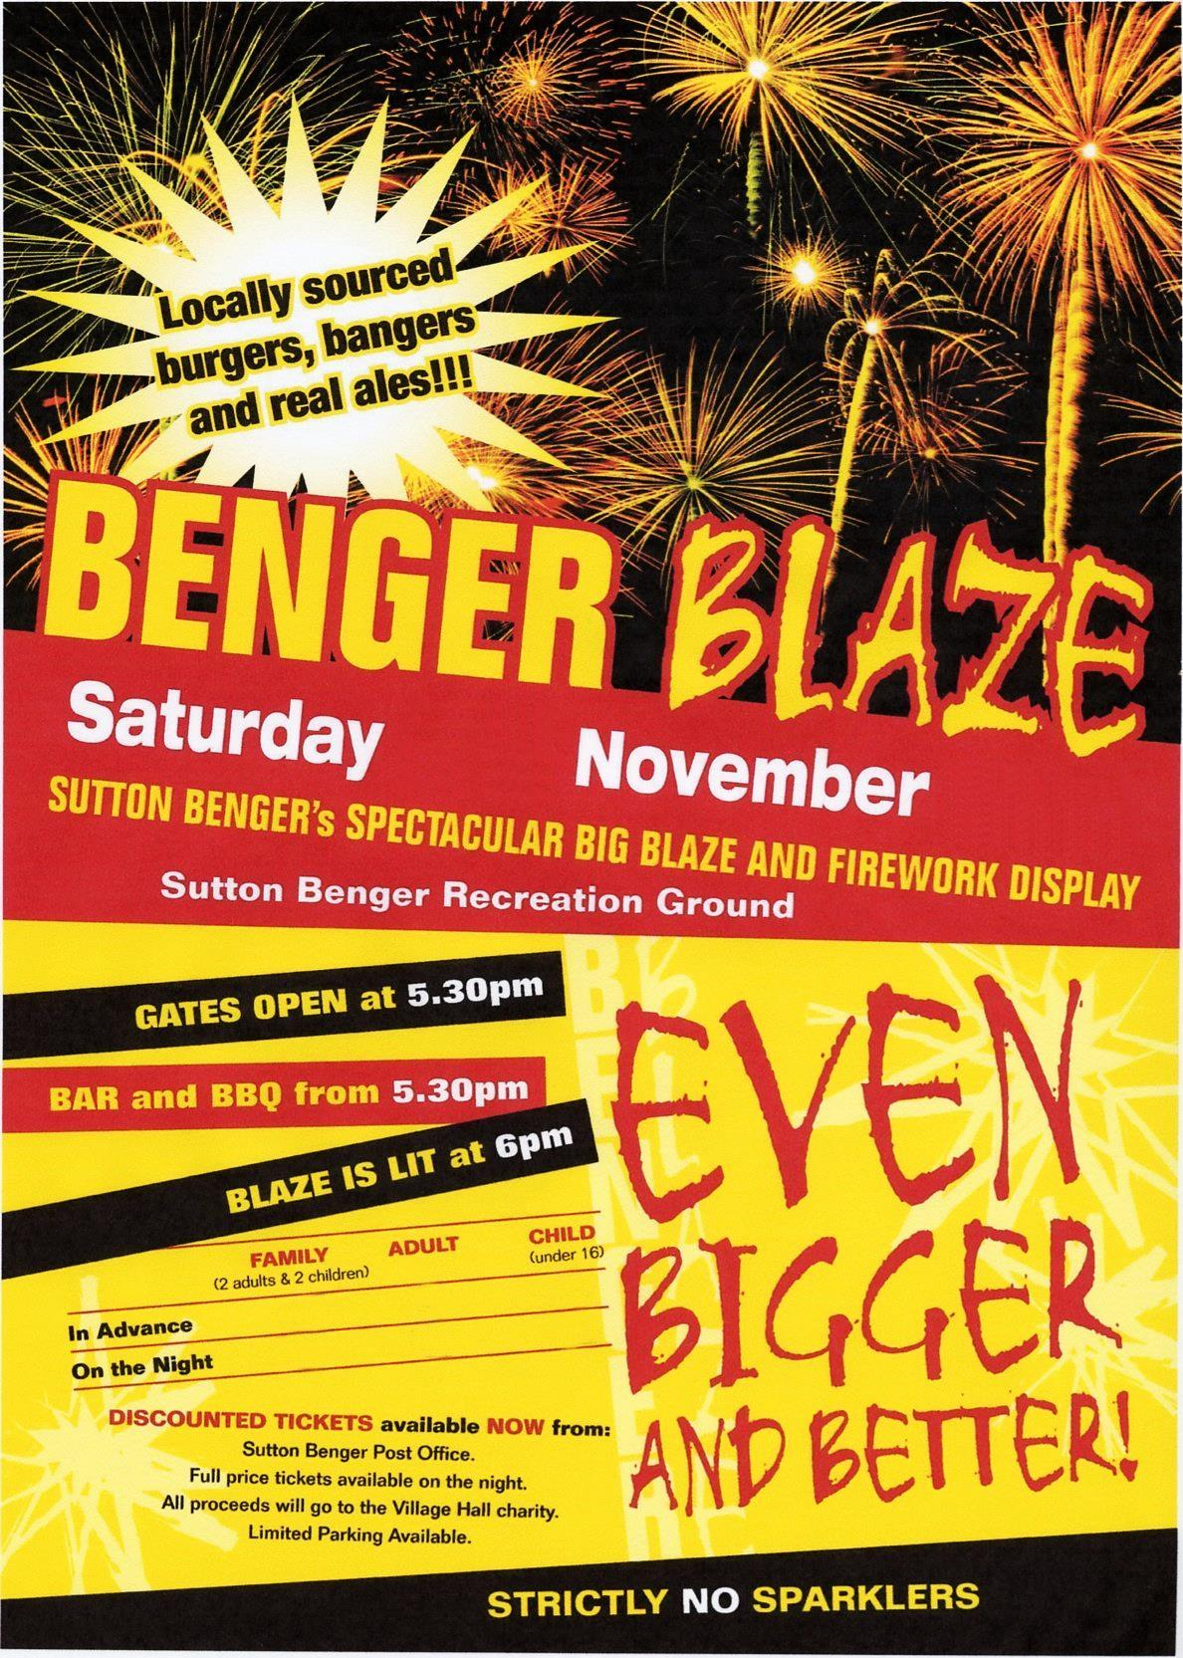

**2013**

**£3**

**£2**

**£5**

**£4**

**£15**

**£10**

**9th**